智能卡车载机操作说明

目 录
1. 概述 - 2 -
1.1 功能说明 - 2 -
1.2 初始化显示 - 2 -
1.3 待机显示 - 3 -
2. 用户消费 - 4 -
2.1 消费成功 - 4 -
2.2 消费失败 - 4 -
3. 管理操作 - 4 -
3.1 统计查询 - 5 -
3.2 终端查询 - 6 -
3.3 系统管理 - 6 -
3.4 终端设置 - 8 -
4. 当班统计功能的使用 - 12 -
4.1 启用当班统计功能 - 12 -
4.2 退出当班统计功能 - 13 -
5. 升级 - 13 -
5.1 升级准备 - 13 -
5.2 升级步骤 - 13 -
6. 错误处理 - 18 -
6.1 初始化失败 - 18 -
6.1.1 参数初始化失败 - 18 -
6.1.2 字库错误 - 19 -
6.2 系统运行错误 - 19 -
6.2.1 硬件错误 - 19 -
6.2.2 系统参数错误 - 20 -
6.2.3 记录指针错误 - 21 -
6.2.4 黑名单指针错误 - 21 -
6.2.5 系统单价错误 - 22 -
6.3 其他异常错误 - 23 -

1. 概述

1.1 功能说明
智能车载机基于高性能低功耗的ARM Cortex-M3系列芯片设计，使用Zigbee通讯模块提供无线通讯支持。
在功能上，智能车载机除支持普通的刷卡消费外，还支持通过菜单进行统计信息和设备信息查询，以及进行必要的系统管理和设置工作。通过菜单可以查询的统计信息有：查询当班消费统计，当日消费统计，设备未上传记录数目和最后五次消费信息。可以查询到的设备信息包括单价信息、系统版本和黑名单版本等信息，为实现系统管理提供方便。

1.2 初始化显示
正常情况下，智能车载机上电初始化显示流程如图1-1所示：
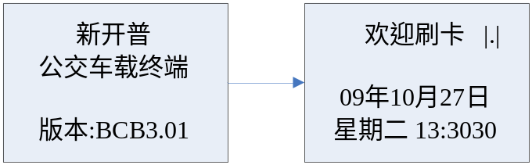
图 1-1 正常初始化显示
上图中显示的版本指的是车载机的软件程序版本，需要查看固件版本的话，需要进入菜单”终端查询”/”查询系统版本”查看。欢迎刷卡后面显示的是当前车载机接收到的的Zigbee信号强度。在信号强度达到通信要求，车载机开始和采集平台进行交互时，显示屏旁的绿灯会闪烁，提示通信正在进行。
如果在初始化过程中检测到当前系统存在错误，则提示错误信息。根据初始化失败产生原因不同，显示提示的信息也会有所不同。系统参数初始化失败时提示如下：
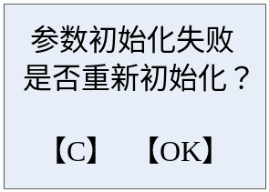
图1-2 参数初始化失败
如果初始化失败是由字库错误引起的，提示如图：
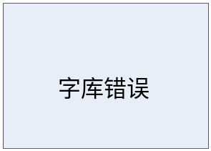
图1-3 字库初始化失败
初始化失败时的处理参见“6.1初始化失败”。

1.3 待机显示
正常情况下，待机时的显示如图：
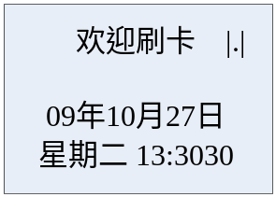
图1-4 正常待机显示
当司机启用了当班统计功能后，待机显示如图：
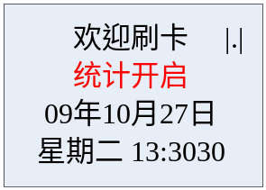
图1-5 启用当日统计后待机显示
如果当前系统记录已满，在上传或进行相应处理前不能再写入任何记录时，待机状态下提示如图：
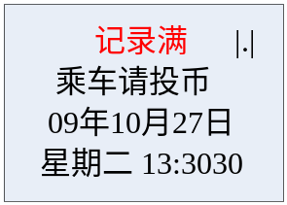
图1-6 记录满时待机提示

2. 用户消费
用户持消费卡消费时，将卡靠近车载机刷卡区并保持一定时间（<300ms），车载机会根据消费处理情况给出相应的提示。

2.1 消费成功
本次消费成功，将会语音提示“欢迎乘车”，并显示用户卡上姓名信息，本次消费额和卡上可用于消费的余额。用户取卡后将会显示欢迎界面。显示示意图如图：
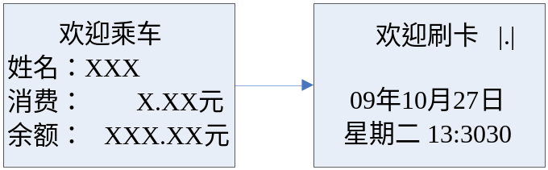
图2-1 消费成功提示
消费成功后，在车载机背面的LED显示屏上会显示“XX-XXX”格式的值，其中前面的XX表示当前消费卡的卡类别，后面的XXX表示目前有多少人刷卡。如果在30秒内没有新的消费卡成功消费，统计值就会被清零。此功能主要是方便司机看出在上车人员比较多时，有多少人刷卡。

2.2 消费失败
如果本次消费失败，根据失败原因的原因不同，可能出现的提示有读卡失败、卡验证失败、记录满、写卡失败等，具体错误可以根据屏幕提示。

3. 管理操作
在待机状态下按“OK”键3秒钟，将进入菜单处理模式，操作人员可以根据需要查询系统信息或者对系统进行管理。
在菜单模式下，可以通过“▲”键和“▼”键进行菜单的上下翻动选择，在设置状态，“▲”和“▼”键还具有加1、减1或者加1、右移功能。“C”键用于取消当前操作，可以返回上一次菜单或者返回欢迎界面，“OK”键用于确定进入选择的菜单项，或者在设置时用于确认保存当前设置值。
进入菜单功能后，在一定时间内如果没有按键，也没有放卡操作，可能产生菜单超时而自动退出菜单，返回到待机显示。

3.1 统计查询
在主菜单下选择“1 ※ 统计查询 ”可以进入统计查询子菜单。在统计查询菜单下，可以进行的查询操作有：
- 查询当班记录；
- 查询当天记录；
- 查询未上传记录数目；
- 查询最后五笔消费。
在进入相应的功能菜单前，可以通过“C”键返回上一级菜单，按“▲”和“▼”键改变选择的菜单项，“OK”键进入所选择的菜单。
进入菜单得到查询结果后，都可以按“C”键退出当前菜单，返回到选择菜单项的界面。
在统计查询菜单下，正常情况下，操作结果如下图所示：
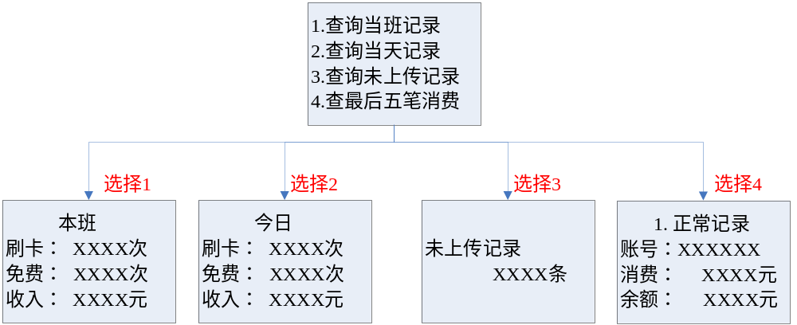
图3-1 统计查询操作显示
在查询最后五笔消费时，有可能出现没有找到记录的情况，根据是查询失败的原因是没有未上传记录还是读记录失败，分别进行如下提示：
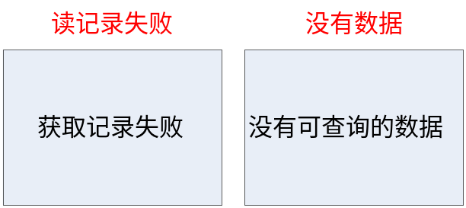
图3-2 查询消费记录出错

3.2 终端查询
在主菜单下选择“2 ※ 终端查询 ”可以进入终端查询子菜单。在终端查询菜单下，可以进行的查询操作有：
- 查询0-15类卡单价；
- 查询终端固件和软件程序版本；
- 查询本机地址(TermID)；
- 查询本地黑名单版本和黑名单数量；
- 查询通信信道、信号强度等通讯状态信息。
在进入相应的功能菜单前，可以通过“C”键返回上一级菜单，按“▲”和“▼”键可以改变选择的菜单项，“OK”键进入所选择的子菜单。
进入菜单得到查询结果后，都可以按“C”键退出当前菜单，返回到选择菜单项的界面。
在进入查询单价菜单项，显示出0类卡和1类卡单价时，可以通过“▲”和“▼”键选择查看0-15类卡其他卡的单价。
终端查询正常情况下的执行结果如图：
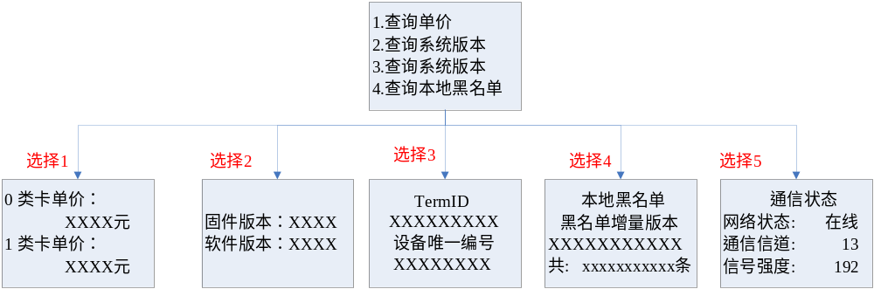
图3-3 终端查询操作显示

3.3 系统管理
在主菜单下选择“3 ※ 系统管理 ”可以进入系统管理子菜单。在系统管理菜单下，可以进行的管理操作有：
获取系统注册码；
- 获取系统注册码；
- 重新下载参数；
- 清除记录；
- 清除黑名单；
- 初始化FLASH。
在进入相应的功能菜单前，可以通过“C”键返回上一级菜单，按“▲”和“▼”键可以改变选择的菜单项，“OK”键进入所选择的菜单。
按“OK”进入相应菜单功能后，按提示放正确可用的卡来启动相应操作，或者，按“C”键退出当前菜单，返回到选择菜单项的界面。
正常情况情况下的操作示意图如图：

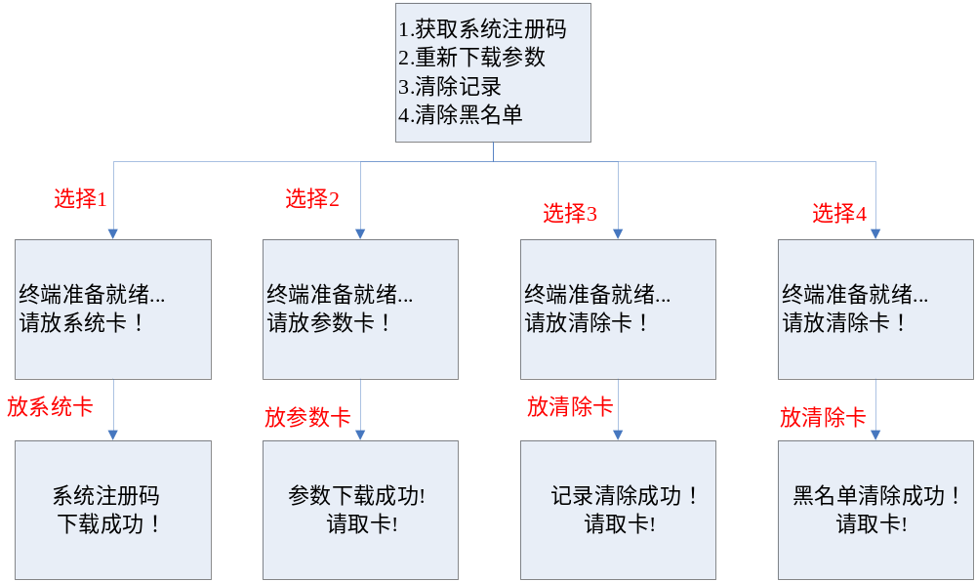
图3-4 系统管理操作正常流程
在获取系统注册码时可能出现的异常提示有：
（1）注册码下载成功，写记录失败
（2）读系统卡正确，保存系统注册码到FLASH中时失败
（3）读系统卡信息失败
在进入重新下载参数菜单运行时，可能出现的错误提示有：
（1）读参数卡信息失败
（2）参数卡为挂失卡
（3）参数卡状态异常
（4）保存参数信息到FLASH失败
（5）放的卡不是参数卡
特别地，“初始化FLASH”菜单允许操作人员在特殊的情况下，通过一定手段对FLASH进行清除操作。清除操作需要操作人员通过串口工具输入清除密码方可执行清除，清除密码的计算由现场操作人员将从菜单“终端查询”/“查询TermID”获取的设备唯一编号发送到总部，由总部相关人员计算后发到现场使用。“初始化FLASH”菜单的操作流程如图：
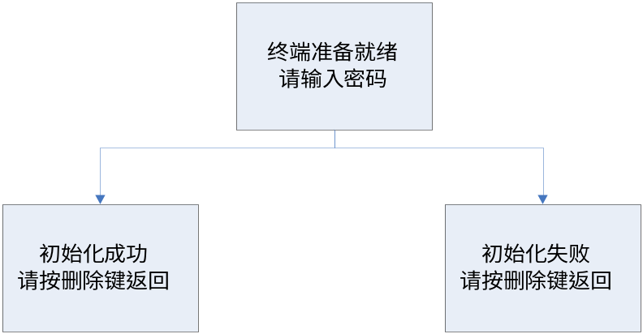
图3-5 初始化FLASH
在进入菜单，按确认后终端提示“终端准备就绪，请输入密码时”，可以使用串口工具输入清除密码。需要设置串口波特率为115200bps，其他串口设置使用默认即可。然后输入计算得出的密码，点击发送。串口设置及密码输入示意如图:
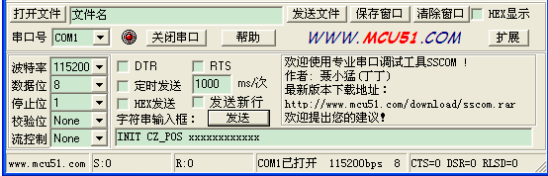
图3-6 串口设置及命令输入示意图
在清除记录和清除黑名单时，大部分提示和重新下载参数时提示类似。如果在执行清除记录或者黑名单过程中遇到错误提示，请参见上面参数卡处理的错误提示，并进行合适的处理。

3.4 终端设置
在主菜单下选择“4 ※ 终端设置 ”可以进入终端设置子菜单。在终端设置菜单下，可以进行的设置操作有：
- 设置TermID
- 设置单价
- 设置终端时间
- 设置通信信道
- 设置刷卡间隔
TermID是用于和服务器通信的地址，必须设置正确才能完成车载机的校时、上传终端信息、下载黑名单和上传记录等操作。
在进入相应的功能菜单前，可以通过“C”键返回上一级菜单，按“▲”和“▼”键可以改变选择的菜单项，“OK”键进入所选择的菜单。
按“OK”进入相应菜单功能后，都可以按“C”键退出当前菜单，返回到选择菜单项的界面。
在”设置TermID”菜单下，“▲”键用于改变当前设置位(反显)的值，“▼”键可以改动当前设置的位置，移动方向是从左往右，到最低后按“▼”键可以自动回到最高位。在设置过程中按“C”键可以取消本次设置，返回菜单选择界面。“OK”键确认本次设置，并将设置结果保存到FLASH中。设置TermID操作中可能出现的提示如下图：
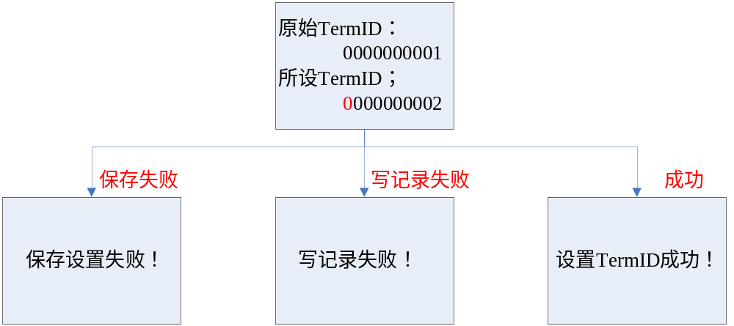
图3-8 设置TermID
在“设置单价”菜单，首先会出现如下界面，需要操作人员选择设置单价的方式，可供选择的有定价卡设置方式和手动设置方式。使用定价卡可以一次设置全部16类卡的单价，但设置后所有单价一样；使用手工设置可以针对不同卡类别分别设置。其显示如下图：
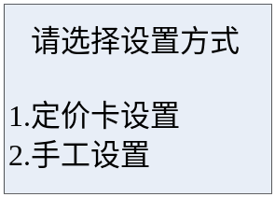
图3-9 选择使用的单价
此时，各按键的功能分别为：“▲”键和“▼”键分别用于移动更改选择项。按下“C”键可以退出当前设置单价操作，回到菜单项选择界面。“OK”键确认当前选择值，进入设置单价处理。根据设置单价的方式不同，当选择“1.定价卡设置”按下“OK”键后首先会出现如下选择单价的界面，需要操作人员选择使用定价卡中的第几套单价。目前的定价卡支持共10套单价，分别对应1-10的选择值。其显示如下图：
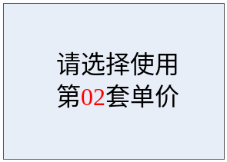
图3-10 选择使用的单价
此时，各按键的功能分别为：“▲”键和“▼”键分别用于增大和减小选择值，选择值在到达10时再次按“▲”键会自动翻转为1，反之到达1时，有“▼”键按下会自动翻转为10。按下“C”键可以退出当前设置单价操作，回到菜单项选择界面。“OK”键确认当前选择值，进入放定价卡提示。按下“OK”键后的提示如图：
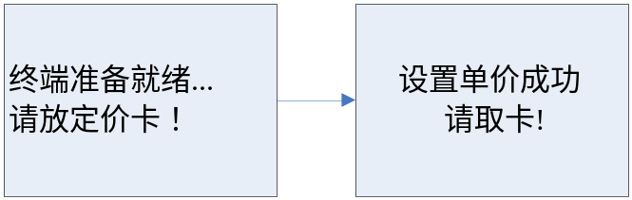
图3-11 放定价卡正常提示
当选择选择“2.手工设置”按下“OK”键后则进入手工设置某一类卡单价界面。
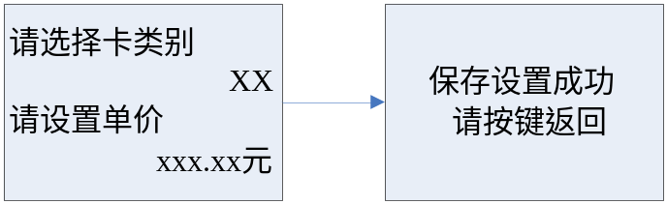
图 3-12 手工设置单价成功提示
按照提示进行相应操作即可完成所有卡类别单价设置（定价卡方式）或某一类卡单价设置（手工方式）。设置后的具体单价值可以在“2 ※ 终端查询 ”/“查询单价”菜单下查看。
如果放上定价卡后出现错误，错误提示和“重新下载参数”菜单中放参数卡时出现的错误提示类似，具体提示请参见“3 ※ 系统管理 ”/“重新下载参数”的错误提示。
“终端时间设置”功能允许用户持操作卡经过授权后，更改终端机时间，需要注意的是，一旦车载机和采集服务器成功建立连接，并且收到更新帧，就会完成设备的自动校时，用户设置的时间可能会因此发生改变。
“终端时间设置”菜单的设置界面如下：
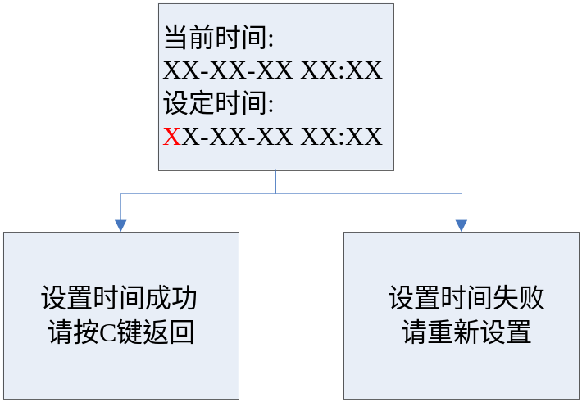
图 3-13 终端时间设置
在此菜单下，“▲”键用于改变当前设置位(反显)的值，“▼”键可以改动当前设置的位置，移动方向是从左往右，到最低后按“▼”键可以自动回到最高位。在设置过程中按“C”键可以取消本次设置，返回菜单选择界面。“OK”键确认本次设置，并将设置结果保存到FLASH中。设置终端时间操作中可能出现的提示如上图。
“通信信道设置”功能允许用户持操作卡经过授权后，更改Zigbee通信信道，该信道必须与准备建立通信连接的Zigbee基站的信道保持一致，否则不能正常通信。
“通信信道设置”菜单的设置界面如下：
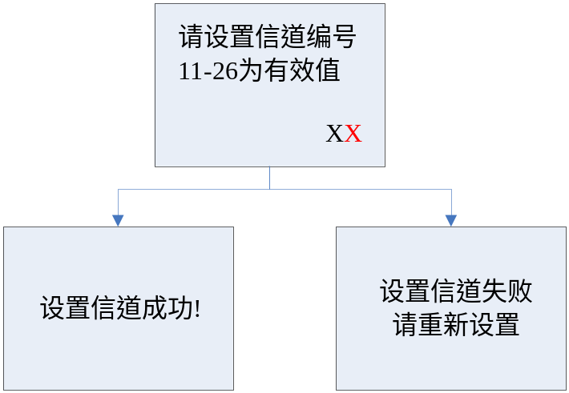
图 3-14 终端时间设置
在此菜单下，“▲”键用于改变当前设置位(反显)的值，“▼”键可以改动当前设置的位置，移动方向是从左往右，到最低后按“▼”键可以自动回到最高位。在设置过程中按“C”键可以取消本次设置，返回菜单选择界面。“OK”键确认本次设置，并将设置结果保存到FLASH中。设置通信信道操作中可能出现的提示如上图。
“设置刷卡间隔”功能允许操作人员设置同一张卡两次刷卡之间最小的间隔时间，单位为分钟。刷卡间隔值默认设为0，不进行刷卡间隔限制。
“设置刷卡间隔”菜单的设置界面如下：
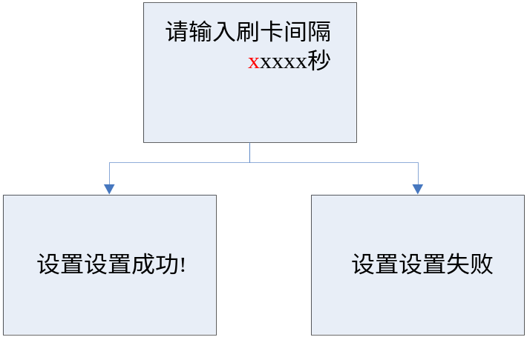
图 3-15 刷卡间隔设置
在此菜单下，“▲”键用于改变当前设置位(反显)的值，“▼”键可以改动当前设置的位置，移动方向是从左往右，到最低后按“▼”键可以自动回到最高位。在设置过程中按“C”键可以取消本次设置，返回菜单选择界面。“OK”键确认本次设置，并将设置结果保存到FLASH中。

4. 当班统计功能的使用
07版智能车载机允许司机对一段时间内的刷卡人数和扣费情况进行统计，统计分为当天统计和当班统计。其中当天统计功能是系统默认的，且不能关闭，统计内容由设备每天自动更新；当班统计可以统计任意一段时间内（长时间运行可能会出现统计值到达最大值后自动归零现象）的刷卡人数和扣费情况，该功能默认没有启用。可以通过按键来启用或关闭当班统计功能。

4.1 启用当班统计功能
在待机状态下按“C”键2秒钟，将启用当班统计功能。当班统计功能启用后，在欢迎界面会提示“统计开启”。此时，在“1 ※ 统计查询”/“查询当班记录”菜单下可以查看具体的统计信息。启用当班统计功能时的提示如图4-1所示。
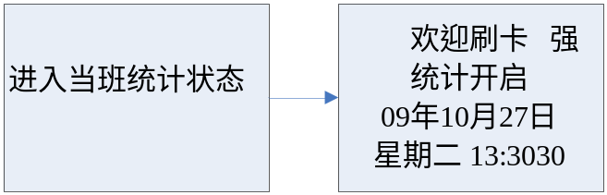
图4-1 启用当班统计功能

4.2 退出当班统计功能
启用当班统计功能后，在待机状态下按“C”键2秒钟，将退出当班统计功能。当班统计功能退出后，首先显示本班的统计结果，延时5秒后显示普通欢迎界面。此时，仍然可以进入菜单“1 ※ 统计查询”/“查询当班记录”，但查询到的统计信息是禁用当班统计功能前的统计信息。启用当班统计功能时的提示如图4-2所示。
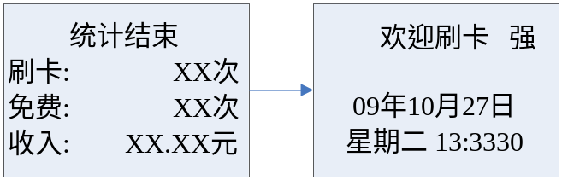
图4-2 退出当班统计功能

5. 升级
07版智能车载机支持通过串口方式直接升级。

5.1 升级准备
在开始在线升级前，请准备好一下工具：
（1）07版智能车载机专用串口传输线；
（2）ST公司提供的Flash loader demonstrator 软件，建议使用V1.2及其以上版本。
（3）准备好待写入的升级文件，升级文件的格式可以是HEX、BIN或者S19。

5.2 升级步骤
在准备好上面所需的工具后，就可以开始升级了。具体的升级操作步骤如下：
（1）关闭车载机电源，使用专用的串口线连接车载机和PC机后，设置好串口线上开关为打开（“I”）状态，打开车载机电源；
（2）此时车载机将进入升级状态，显示屏没有任何显示。
（3）在PC机上打开ST公司提供的Flash loader demonstrator 软件，设置升级用的串口如图5-1：
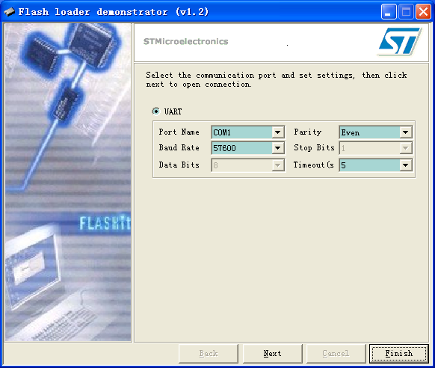
图5-1 配置升级串口
（4）配置好串口后，点“Next”进入下一步，连接成功会进入如图5-2所示界面。
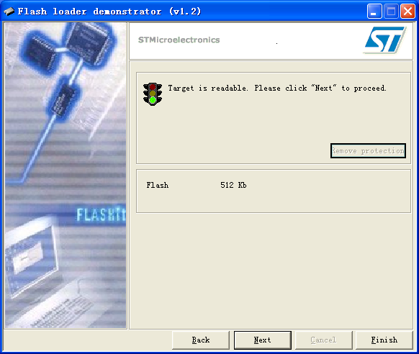
图5-2 连接成功
（5）继续点“Next”，进入目标芯片选择界面，如图5-3。软件会自动识别出所用芯片的型号，可以直接点“Next”进入下一步。
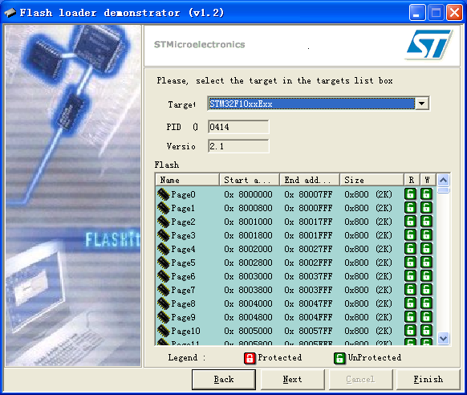
图5-3 目标芯片选择
（5）在如图5-4所示的功能选择界面中，选择 Download to device，在Download from file的浏览框中选择准备好的升级文件，并选中Erase necessary pages 和Verify after download选项。它们的功能分别是只擦除必要的代码空间，和在升级文件下载完成后进行校验。
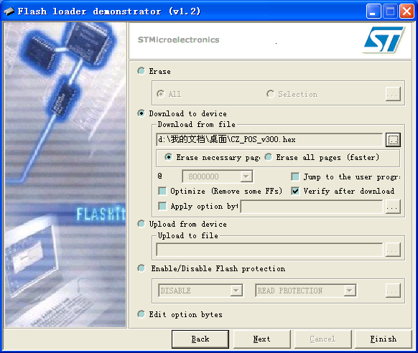
图5-4 装载升级文件
（6）点“Next”开始下载升级文件。下载过程中的界面如图5-5：
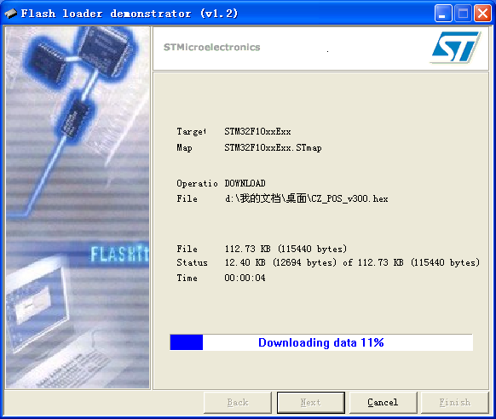
图5-5 升级文件下载中
（7）下载完成工具将按照前面的配置要求，自动开始校验，校验过程的界面如图5-6：
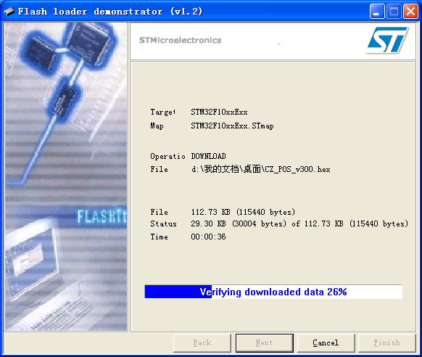
图5-6 校验写入的升级文件
（8）升级成功提示如图5-7所示。
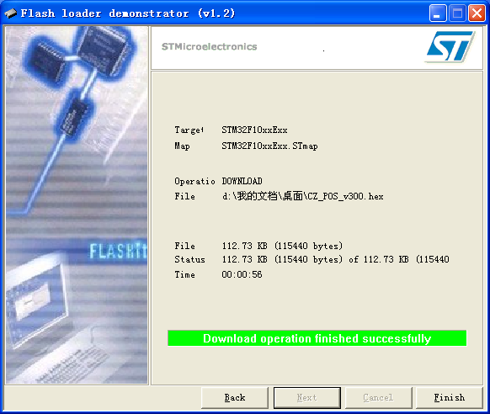
图5-7 升级成功
（9）断开和PC机的串口连接，重启车载机。升级过程结束。
注意：出现不能进入升级状态时，请检查串口连接线上的开关是否处于正确的状态！

6. 错误处理
在设备使用过程中，不可避免地会受到干扰、碰撞、人员误操作和其他异常情况的影响，加上设备本身硬件或软件也可能存在一些细小的问题，长时间运行后问题才会扩大，这些都有可能导致系统运行出现故障。在系统运行出现故障时，请按照下面的说明进行处理。

6.1 初始化失败
初始化失败的可能原因主要是参数初始化失败，或者设备的字库被损坏。

6.1.1 参数初始化失败
在少数情况下，可能会出现如图6-1提示：
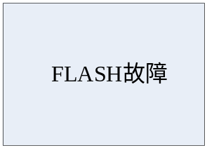
图6-1 FLASH故障
出现“FLASH故障”时，请先重启车载机。重启后如果仍然有此提示，可能是FLASH已损坏，请关闭车载机，并将车载机交给维修人员处理。
如果在初始化过程中发现参数初始化失败，将会出现询问用户是否重新初始参数的提示。如果确定重新初始，其操作流程如图6-2：
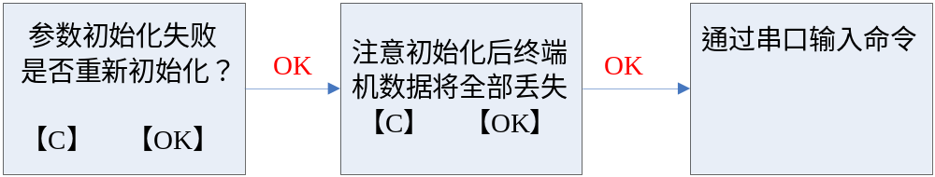图6-2 参数初始化失败提示
此时，如果想初始FLASH，需要按照下面的步骤进行：
（1）关闭车载机，使用专用的串口线连接车载机和PC机后，设置好串口线上开关为断开状态，打开车载机；
（2）在出现参数初始化失败，询问用户是否重新初始化时，连续选择两次OK，进入串口命令接收状态；
（3）使用PC机上的超级终端或其他合适的串口工具，设置波特率为115200bps，输入“INIT CZ_POS FLASH”命令，初始化FLASH数据。
注意：输入的命令必须以回车结尾。
（4）断开串口连接，重启车载机。
如果在两次提示中的任意一次选择了“C”，取消FLASH初始，系统将进入到系统硬件错误处理。硬件错误处理中允许操作人员重新下载系统注册码和参数，并可以清除记录和黑名单。进入硬件错误后的具体操作请参见“6.2.1 硬件错误”。

6.1.2 字库错误
本系统使用的是汉字显示，离不开字库的支持。如果字库损坏，显示将会出现异常，影响车载机的使用。在字库错误发生时，常见的错误提示如图6-3：
图6-3 字库错误提示
字库错误发生后，需要重新下载字库才能继续使用。具体操作是：
（1）关闭车载机，使用专用的串口线连接车载机和PC机后，设置好串口线上开关为断开状态，打开车载机；
（2）在出现字库错误提示时，使用字库下载工具更新字库
（3）字库更新完成，断开串口连接，重启车载机。

6.2 系统运行错误
在系统运行过程中如果出现影响系统运行的严重错误，将会进入系统错误模式。根据错误的原因不同，提示的内容和处理方式都不相同。

6.2.1 硬件错误
在系统运行过程中，如果出现写FLASH失败，会进入硬件错误处理。在硬件错误的提示如图6-4：
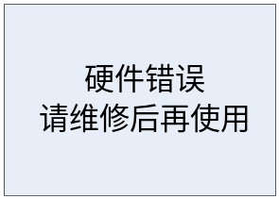
图6-4 硬件错误提示
出现硬件错误时，系统不响应任何正常操作。每隔10秒钟错误指示灯和屏幕背光灯闪烁一次，并伴随着响声提示。
在硬件错误状态，按下“C”键2秒钟，将会出现如图6-5的可选操作，提供了和“3 ※ 系统管理”菜单中同样的功能。
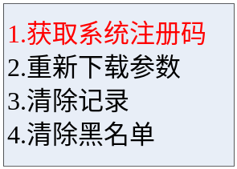
图6-5 错误处理可选操作
可以使用“▲”键和“▼”键选择合适的操作选项，确认后按“OK”键执行相应功能。在进入功能执行前和功能开始执行后，都可以按“C”键退出，最终将退回到硬件错误提示界面。
确认完成必要的处理措施后，请重启车载机。
注意：请谨慎使用清除记录和清除黑名单操作！
清除记录后车载机FLASH中保存的所有记录将会丢失，丢失的记录将不可恢复。执行清除记录前请确保所有记录已上传，或者使用工具完成全部记录的采集工作。

6.2.2 系统参数错误
系统参数错误由保存于FLASH参数区中的数据出现异常引起。出现参数错误时的提示如图6-6所示。
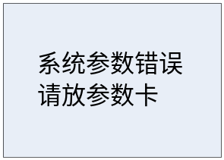
图6-6 系统参数错误
按照提示放上正确的参数卡一般就可以解决问题。如果参数卡有问题，出现的提示和“重新下载参数”菜单中放参数卡时出现的错误提示类似，具体提示请参见“3 ※ 系统管理 ”/“重新下载参数”的错误提示。
在系统参数错误没正确处理前，系统不允许进行其他操作，此时所有按键都不起作用。

6.2.3 记录指针错误
记录指针错误通常出现在写记录失败或者记录目录文件通不过校验的情况下。出现记录指针错误时的提示如图6-7。
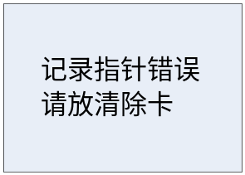
图6-7 记录指针错误
按照提示放上正确的清除卡一般可以修复记录指针错误。如果清除卡有问题，出现的提示和“重新下载参数”菜单中放参数卡时出现的错误提示类似，具体提示请参见“3 ※ 系统管理 ”/“重新下载参数”的错误提示。
在记录指针错误没正确处理前，系统不允许进行其他操作，此时所有按键都不起作用。
注意：请慎重处理本提示！
清除记录后车载机FLASH中保存的所有记录将会丢失，丢失的记录将不可恢复。执行清除记录前请确保所有记录已上传，或者使用工具完成全部记录的采集工作。

6.2.4 黑名单指针错误
黑名单指针错误通常出现在黑名单目录文件通不过校验的情况下。出现黑名单指针错误时的提示如图6-8。
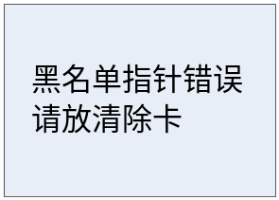
图6-8 黑名单指针错误
按照提示放上正确的清除卡一般可以修复记录指针错误。如果清除卡有问题，出现的提示和“重新下载参数”菜单中放参数卡时出现的错误提示类似，具体提示请参见“3 ※ 系统管理 ”/“重新下载参数”的错误提示。
在黑名单错误没正确处理前，系统不允许进行其他操作，此时所有按键都不起作用。
注意：请慎重处理本提示！
清除黑名单后保存在FLASH中的黑名单数据将被全部清除，在重新下载黑名单前，已经被列入黑名单中的消费卡将可以正常消费。
如果进入系统参数错误、记录指针错误或者黑名单指针错误后，按要求放对应的参数卡或者清除卡出现读卡失败，错误代码为007的情况，应该是系统注册码不对。请重启车载机，并在开机时放上系统卡，重新下载一次系统注册码，然后再按提示操作。

6.2.5 系统单价错误
系统单价错误通常出现在保存的单价通不过校验的情况下。出现系统单价错误时的提示如图6-9。
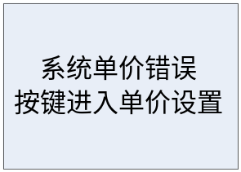
图6-9 系统单价错误
按任意键后进入单价设置，首先会出现如下界面，需要操作人员选择使用定价卡中的第几套单价。目前的定价卡支持共10套单价，分别对应1-10的选择值。其显示如下图：
图6-10 选择使用的单价
此时，各按键的功能分别为：“▲”键和“▼”键分别用于增大和减小选择值，选择值在到达10时再次按“▲”键会自动翻转为1，反之到达1时，有“▼”键按下会自动翻转为10。按下“C”键可以退出当前设置单价操作，回到图6-9所示界面。“OK”键确认当前选择值，进入放定价卡提示。按下“OK”键后的提示如图：
图6-11 放定价卡正常提示
按照提示，放上正确的定价卡，对0-15类卡的单价设置成功即可解决本错误。

6.3 其他异常错误
对于本说明没有列出的其他错误提示，不影响系统运行的可以尝试自行处理。自行处理不能解决问题的，请联系维修人员。

